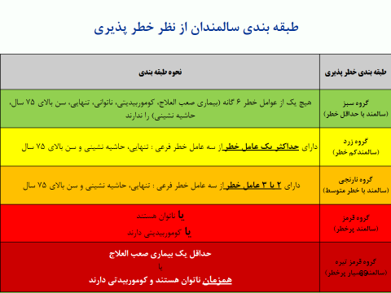

**اهداف کمی برنامه مراقبت سالمندان پر خطر**

**1) حفظ/ ارتقاء پوشش شناسایی و طبقه بندی خطر پذیری سالمندان به میزان 95 %**

**(برای سالمندانی که به تازگی وارد 60 سالگی شده اند یا سال گذشته مراقبت مذکور را دریافت ننموده اند)**

**2) نیازسنجی سالمندان بسیار پر خطر به میزان 100%**

**3) پوشش مراقبت های سالمندان بسیار پر خطر و پر خطر به میزان 40 %**

**4) حمایت و مراقبت از سالمندان پر خطر به میزان 40%**

**فرایند حمایت از سالمندان بسیار پر خطر نیازمند از طریق صندوق حمایتی سالمندان**

* **اولویت با سالمندان بسیار پر خطر روستایی و حاشیه شهر**
* **تایید سالمند نیازمند در خانه های بهداشت از طریق بهورزان، معتمدین محلی**
* **تایید نیاز سالمند در پایگاه های سلامت (معتمدین محلی، سفیران سلامت)**
* **مکاتبه با واحدهای محیطی جهت معرفی سالمندان بسیار پر خطر نیازمند**
* **اولویت با تامین نیازهای بهداشتی، درمانی و توانبخشی سالمندان نیازمند**
* **تلاش در جهت جذب مشارکت خیرین**

